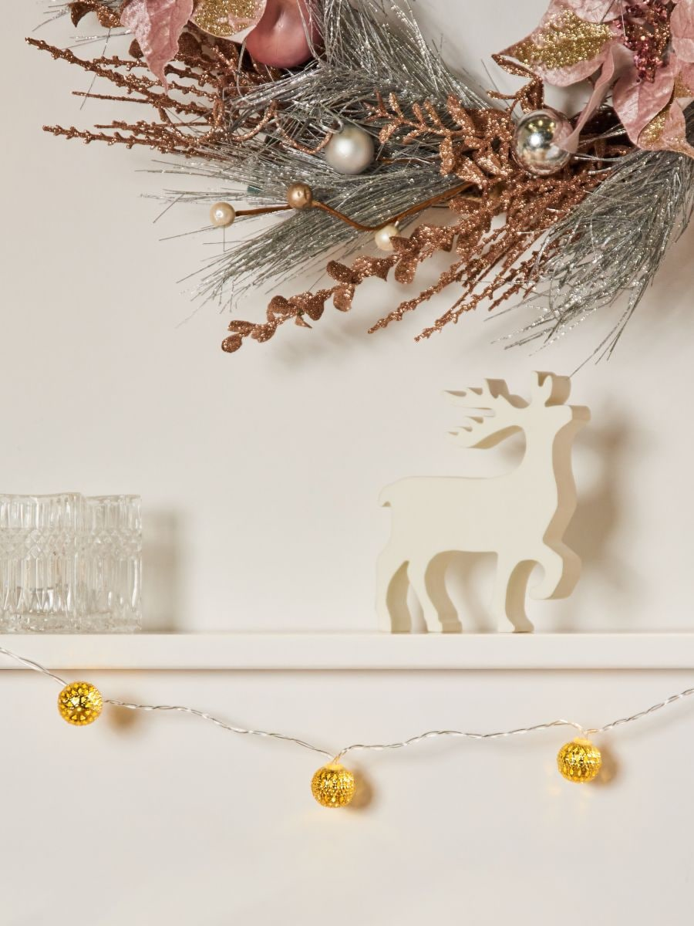
ADVENTNÍ ČAS A MIKULÁŠ
21.11 – 2.12.2022
- Sledování příběhu „Chaloupka na vršku – Jak to bylo na Mikuláše“
- Práce s obrázky – rozhovor o historii, o znacích adventu a jiných významných dnech (sv. Barbora)
- Budeme pracovat s obrazovkou, tabletem a digitální myškou
- Budeme zpívat koledy a písničku „bude zima ,bude mráz“
- Naučíme se básničku „Advent už přichází“
- Zacvičíme si s mrazíkem a paní zimou
- Zacvičíme si ve dvojicích s Míšou Růžičkovou
- Pohybové hry: „Kuličkovaná“, „Mrazík“ a „Na vločky“
- Vyrobíme si ozdobu z keramické hlíny
- Vyrobíme si zvoneček – technika inkoustu
- Pracovní listy a omalovánky
A CO NÁS ČEKÁ?
Čtvrtek 24.11. – půjdeme s dětmi dopoledne ozdobit náš stromeček na náměstí
Pondělí 28.11. – Cvičení v tělocvičně
Středa 30.11. – Výlet na adventní Hrádek u Nechanic ( společně s I. třídou)

